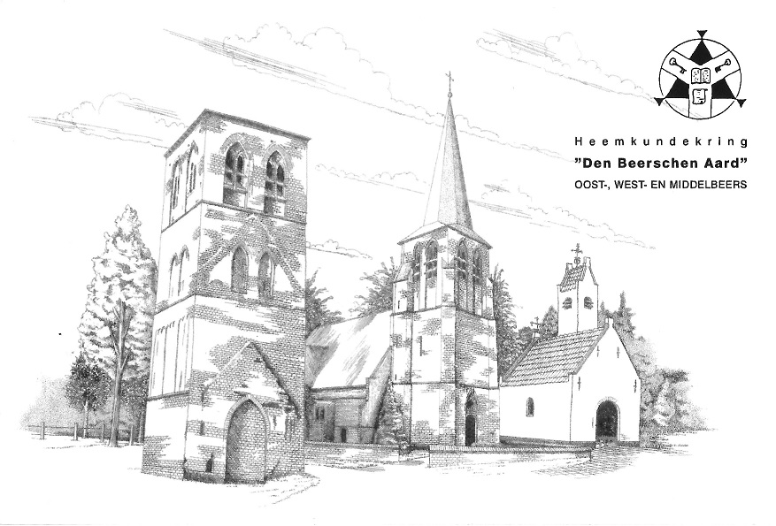

Nieuwsbrief | www.denbeerschenaard.nl
September 2021

Beste heemvrienden,

Na een lange periode nu een nieuwsbrief met aankondigingen van activiteiten die weer georganiseerd kunnen en mogen worden. Wij nodigen u van harte uit om deel te nemen aan onderstaande activiteiten:
- op zaterdag 9 oktober 2021 een fietstocht, start om 13.00 uur en bijeenkomen op het kerkplein van Oostelbeers. Fietstocht is uitgezet door Jan Aerts en Jan Hems.

- eind oktober of begin november wordt het laatste kunstwerk van Jo Gijsen onthult,
genaamd “Zunne Leste Steen”.
Een uitnodiging om deze onthulling bij te wonen ontvangt u later.

- maandagavond 1 november wordt de Algemene Leden Vergadering in het ontmoetingscentrum in Middelbeers gehouden,aanvang 20.00 uur. Aansluitend een lezing door Frans Kapteijns, al eerder aangekondigd maar nu gaat het door!
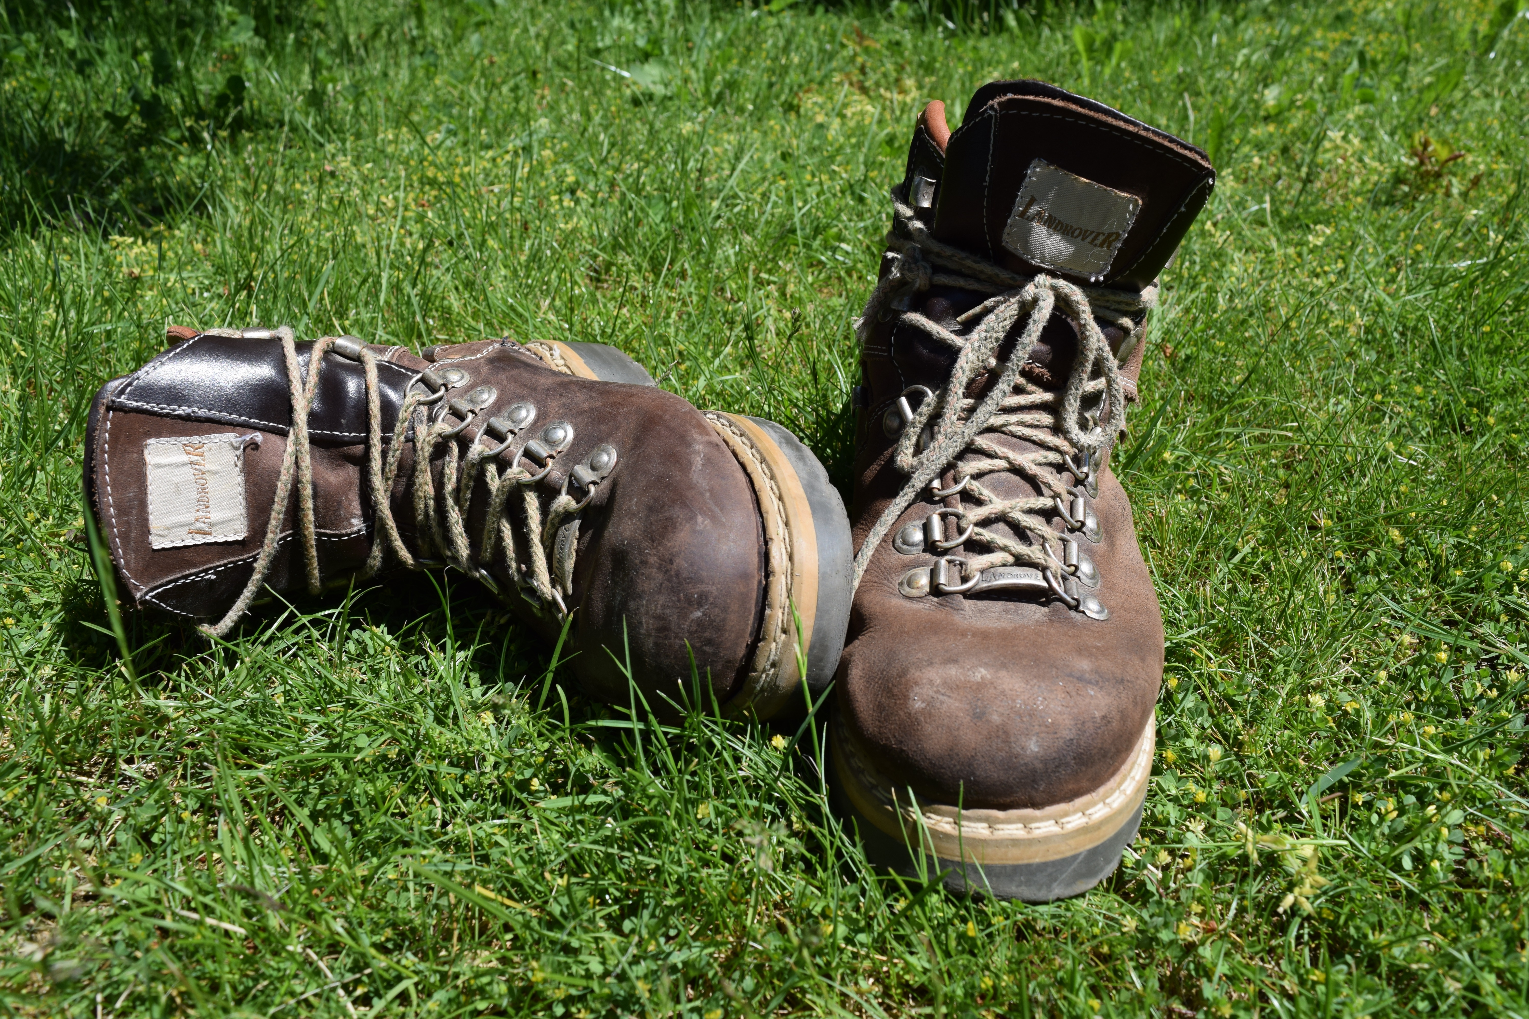
- zaterdag 11 december wordt de winterwandeling gelopen, onder leiding van Piet Aerts en Jan Hems. Start om 9.00 uur, bijeenkomen in Vessem, aan de achterkant van de kerk.
Rabo club support:
De heemkundekring is ingeschreven als deelnemer aan de Rabo clubsupport actie.
Rabobank-leden kunnen een of meerder stemmen uitbrengen tussen 4 oktober en 25 oktober 2021. Wij bevelen de heemkundekring van harte aan.

Wij hopen u bij de fietstocht, de wandeling en de Algemene Leden Vergadering te ontmoeten.

Met vriendelijke groet van de bestuursleden.

